

**ATIVIDADES REMOTAs**

***PROFESSOR(a)ROSELI BERNADETE WOLFART/ IVAN SANTIM***

***ALUNO(a)___________________________________________________________________________________***

***ENDEREÇO___________________________________________________________________________________***

***ANO: 2021***

***DATA : 2 DE AGOSTO 2021 A 13 DE AGOSTO DE 2021.***



PROFESSORA: ROSELI WOLFART /IVAN SANTIN

DIA: 02 DE AGOSTO A 13 DE AGOSTO.

ALUNO:(A)___________________________________ 2º ANO MATUTINO E VESPERTINO.

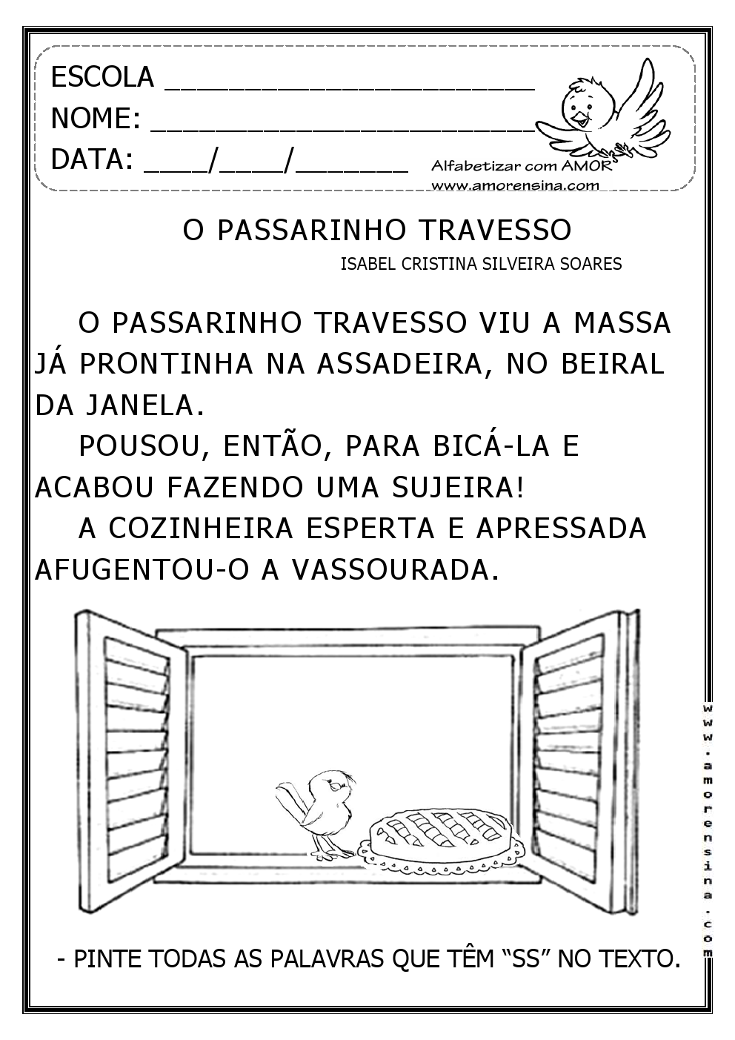



PROFESSORA: ROSELI WOLFART /IVAN SANTIN

DIA: 02 DE AGOSTO A 13 DE AGOSTO.

ALUNO:(A)___________________________________ 2º ANO MATUTINO E VESPERTINO.

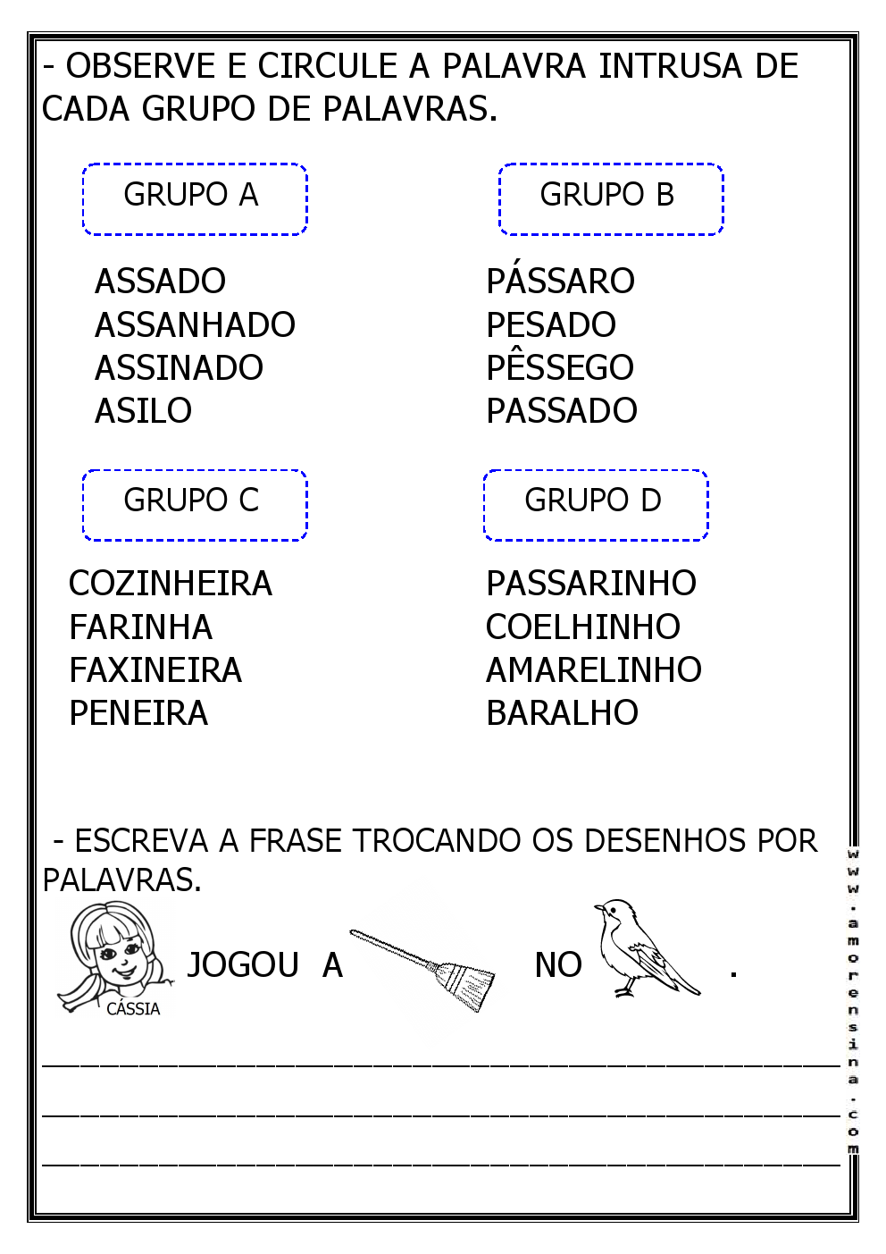



PROFESSORA: ROSELI WOLFART /IVAN SANTIN

DIA: 02 DE AGOSTO A 13 DE AGOSTO.

ALUNO:(A)___________________________________ 2º ANO MATUTINO E VESPERTINO.

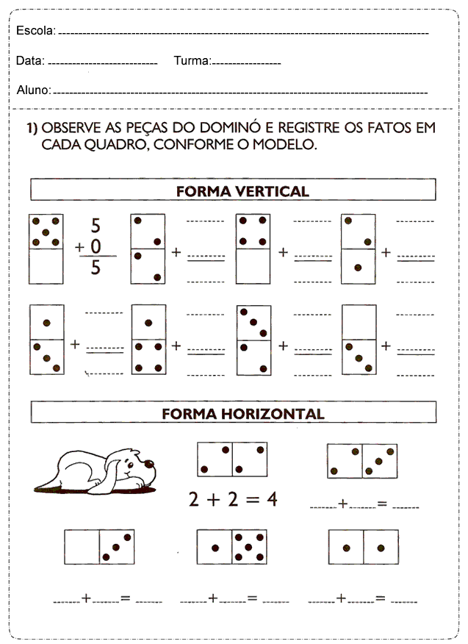



PROFESSORA: ROSELI WOLFART /IVAN SANTIN

DIA: 02 DE AGOSTO A 13 DE AGOSTO.

ALUNO:(A)___________________________________ 2º ANO MATUTINO E VESPERTINO.

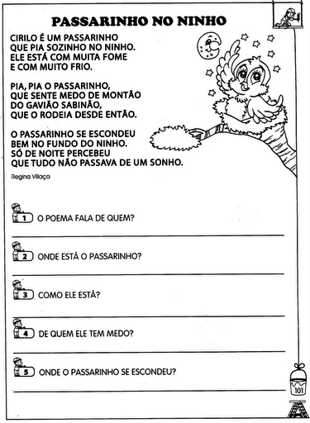



PROFESSORA: ROSELI WOLFART /IVAN SANTIN

DIA: 02 DE AGOSTO A 13 DE AGOSTO.

ALUNO:(A)___________________________________ 2º ANO MATUTINO E VESPERTINO.

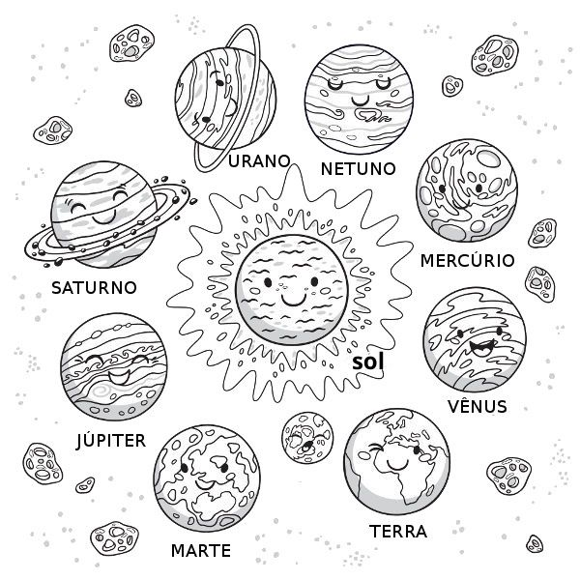



PROFESSORA: ROSELI WOLFART /IVAN SANTIN

DIA: 02 DE AGOSTO A 13 DE AGOSTO.

ALUNO:(A)___________________________________ 2º ANO MATUTINO E VESPERTINO.

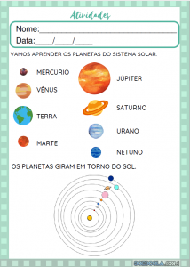



PROFESSORA: ROSELI WOLFART /IVAN SANTIN

DIA: 02 DE AGOSTO A 13 DE AGOSTO.

ALUNO:(A)___________________________________ 2º ANO MATUTINO E VESPERTINO.

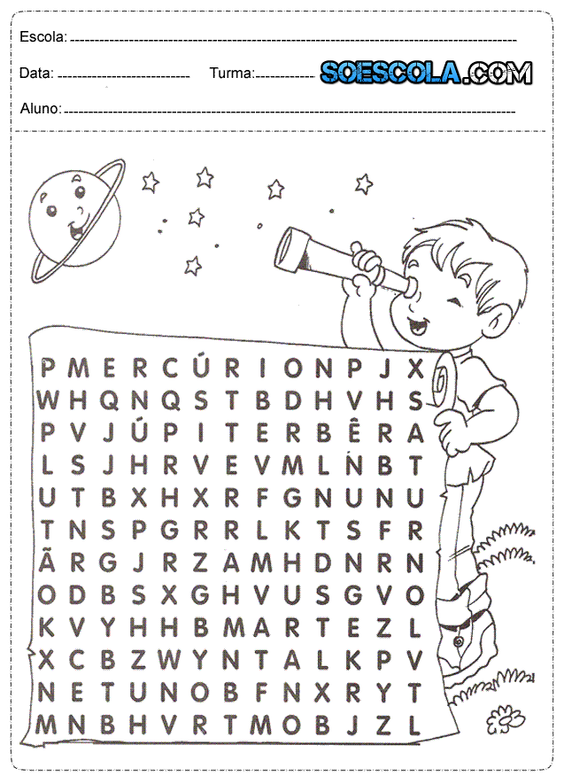



PROFESSORA: ROSELI WOLFART /IVAN SANTIN

DIA: 02 DE AGOSTO A 13 DE AGOSTO.

ALUNO:(A)___________________________________ 2º ANO MATUTINO E VESPERTINO.

ONDE VIVEMOS?

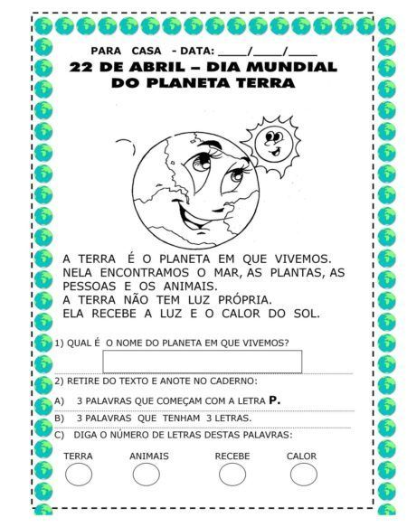



PROFESSORA: ROSELI WOLFART /IVAN SANTIN

DIA: 02 DE AGOSTO A 13 DE AGOSTO.

ALUNO:(A)___________________________________ 2º ANO MATUTINO E VESPERTINO.

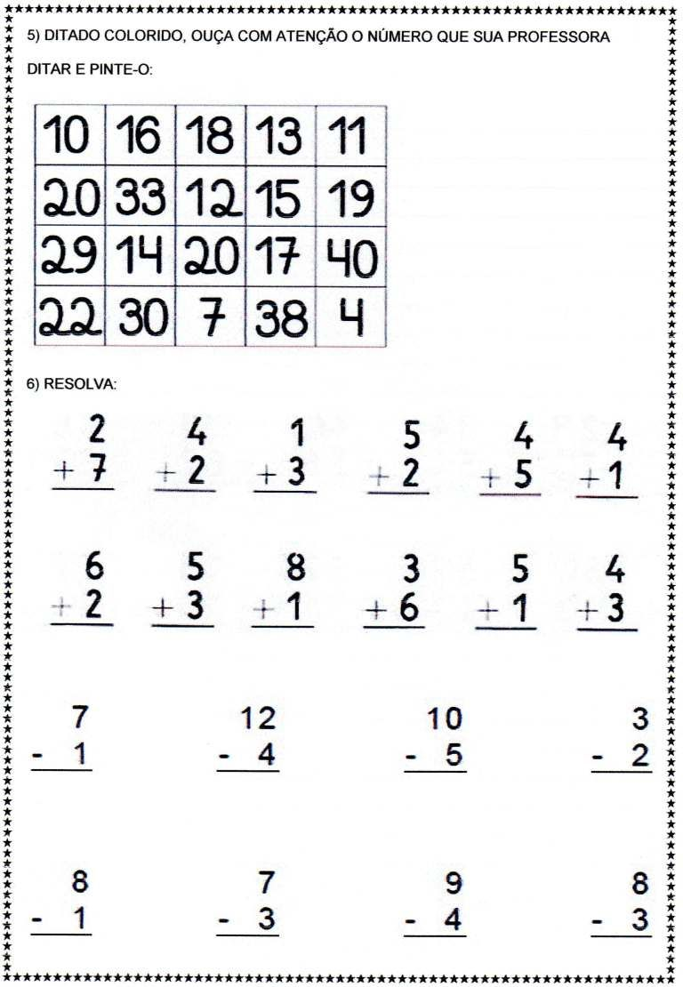



PROFESSORA: ROSELI WOLFART /IVAN SANTIN

DIA: 02 DE AGOSTO A 13 DE AGOSTO.

ALUNO:(A)___________________________________ 2º ANO MATUTINO E VESPERTINO.

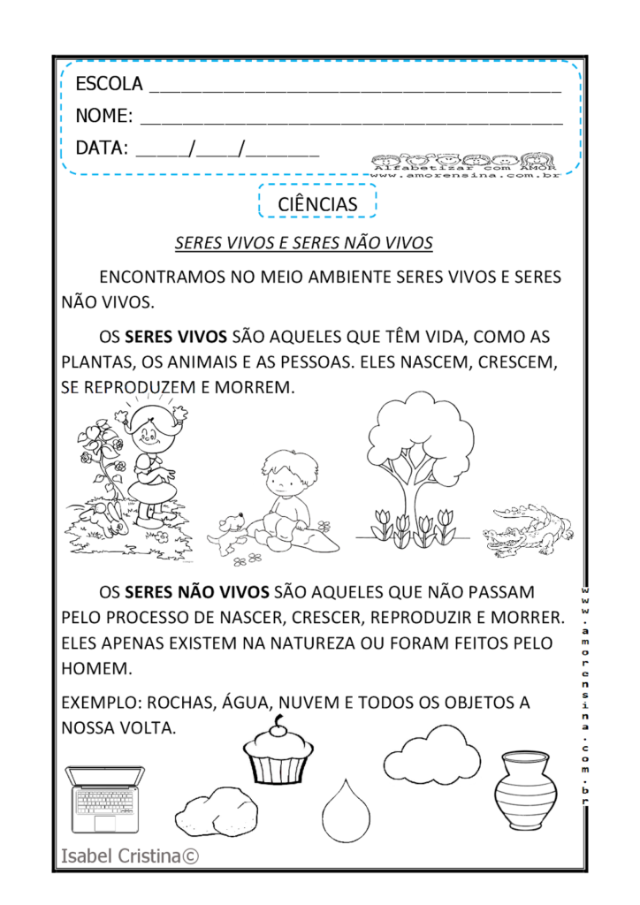



PROFESSORA: ROSELI WOLFART /IVAN SANTIN

DIA: 02 DE AGOSTO A 13 DE AGOSTO.

ALUNO:(A)___________________________________ 2º ANO MATUTINO E VESPERTINO.

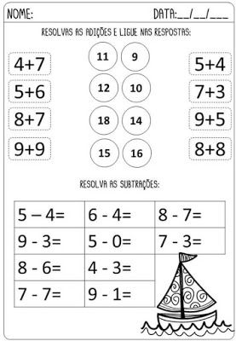



PROFESSORA: ROSELI WOLFART /IVAN SANTIN

DIA: 02 DE AGOSTO A 13 DE AGOSTO.

ALUNO:(A)___________________________________ 2º ANO MATUTINO E VESPERTINO.

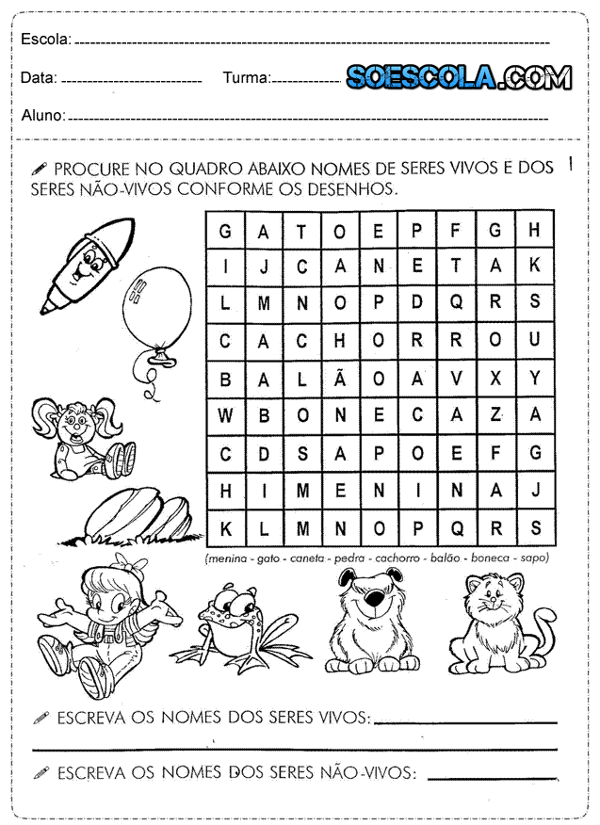



PROFESSORA: ROSELI WOLFART /IVAN SANTIN

DIA: 02 DE AGOSTO A 13 DE AGOSTO.

ALUNO:(A)___________________________________ 2º ANO MATUTINO E VESPERTINO.

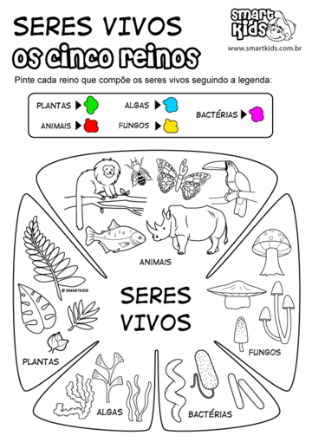



PROFESSORA: ROSELI WOLFART /IVAN SANTIN

DIA: 02 DE AGOSTO A 13 DE AGOSTO.

ALUNO:(A)___________________________________ 2º ANO MATUTINO E VESPERTINO.

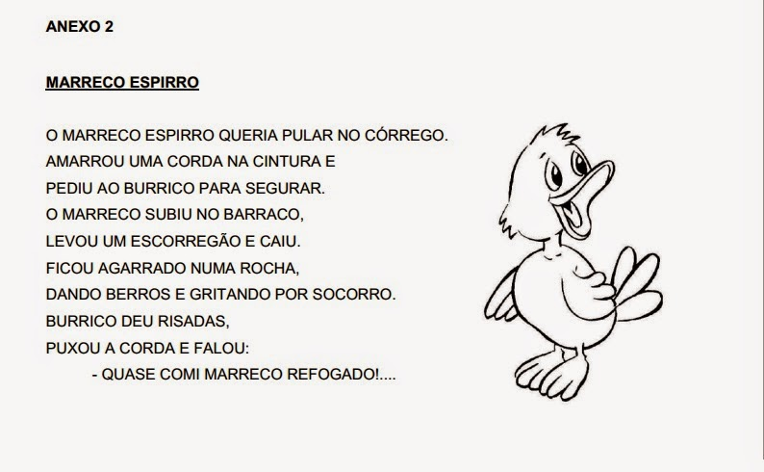

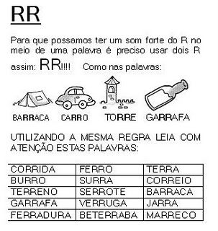



PROFESSORA: ROSELI WOLFART /IVAN SANTIN

DIA: 02 DE AGOSTO A 13 DE AGOSTO.

ALUNO:(A)___________________________________ 2º ANO MATUTINO E VESPERTINO.

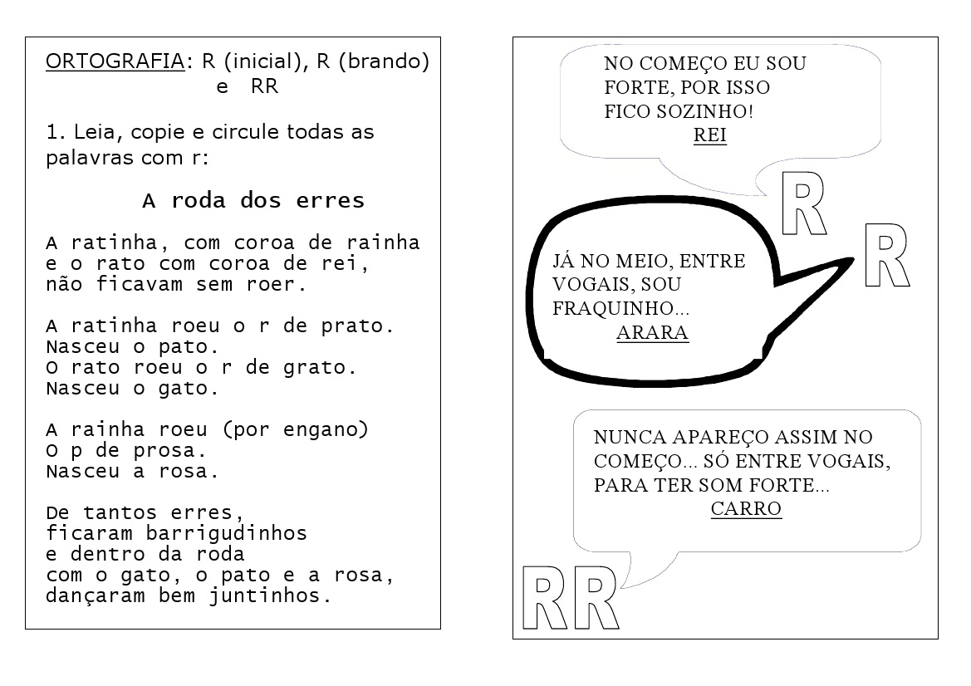



PROFESSORA: ROSELI WOLFART /IVAN SANTIN

DIA: 02 DE AGOSTO A 13 DE AGOSTO.

ALUNO:(A)___________________________________ 2º ANO MATUTINO E VESPERTINO.

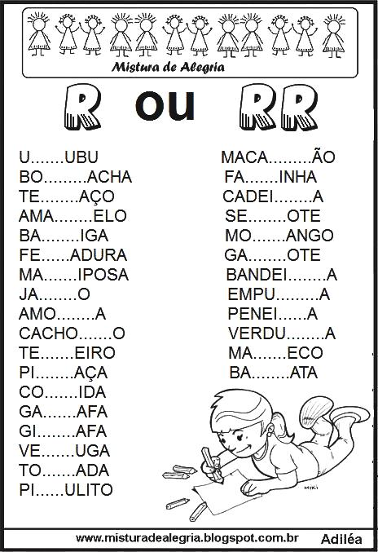



PROFESSORA: ROSELI WOLFART /IVAN SANTIN

DIA: 02 DE AGOSTO A 13 DE AGOSTO.

ALUNO:(A)___________________________________ 2º ANO MATUTINO E VESPERTINO.

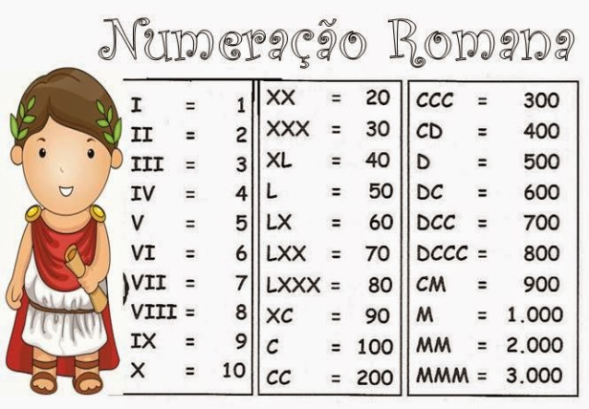

ESCREVA NÚMEROS ROMANOS:

1............ 6....................

2............. 7.......................

3.............. 8......................

4............. 9.........................

5................ 10.........................



PROFESSORA: ROSELI WOLFART /IVAN SANTIN

DIA: 02 DE AGOSTO A 13 DE AGOSTO.

ALUNO:(A)___________________________________ 2º ANO MATUTINO E VESPERTINO.

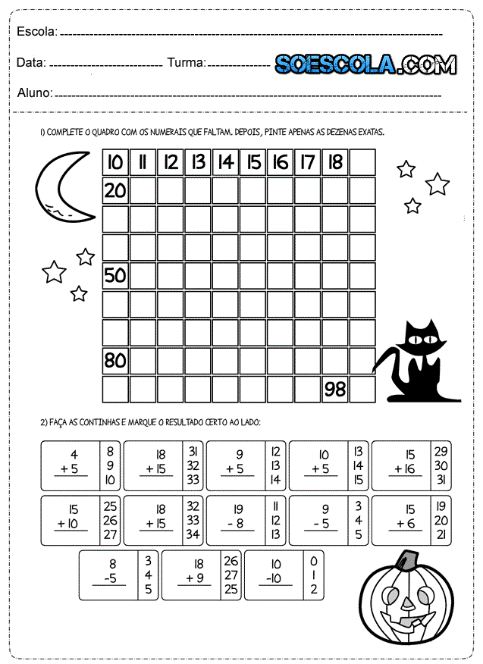



PROFESSORA: ROSELI WOLFART /IVAN SANTIN

DIA: 02 DE AGOSTO A 13 DE AGOSTO.

ALUNO:(A)___________________________________ 2º ANO MATUTINO E VESPERTINO.

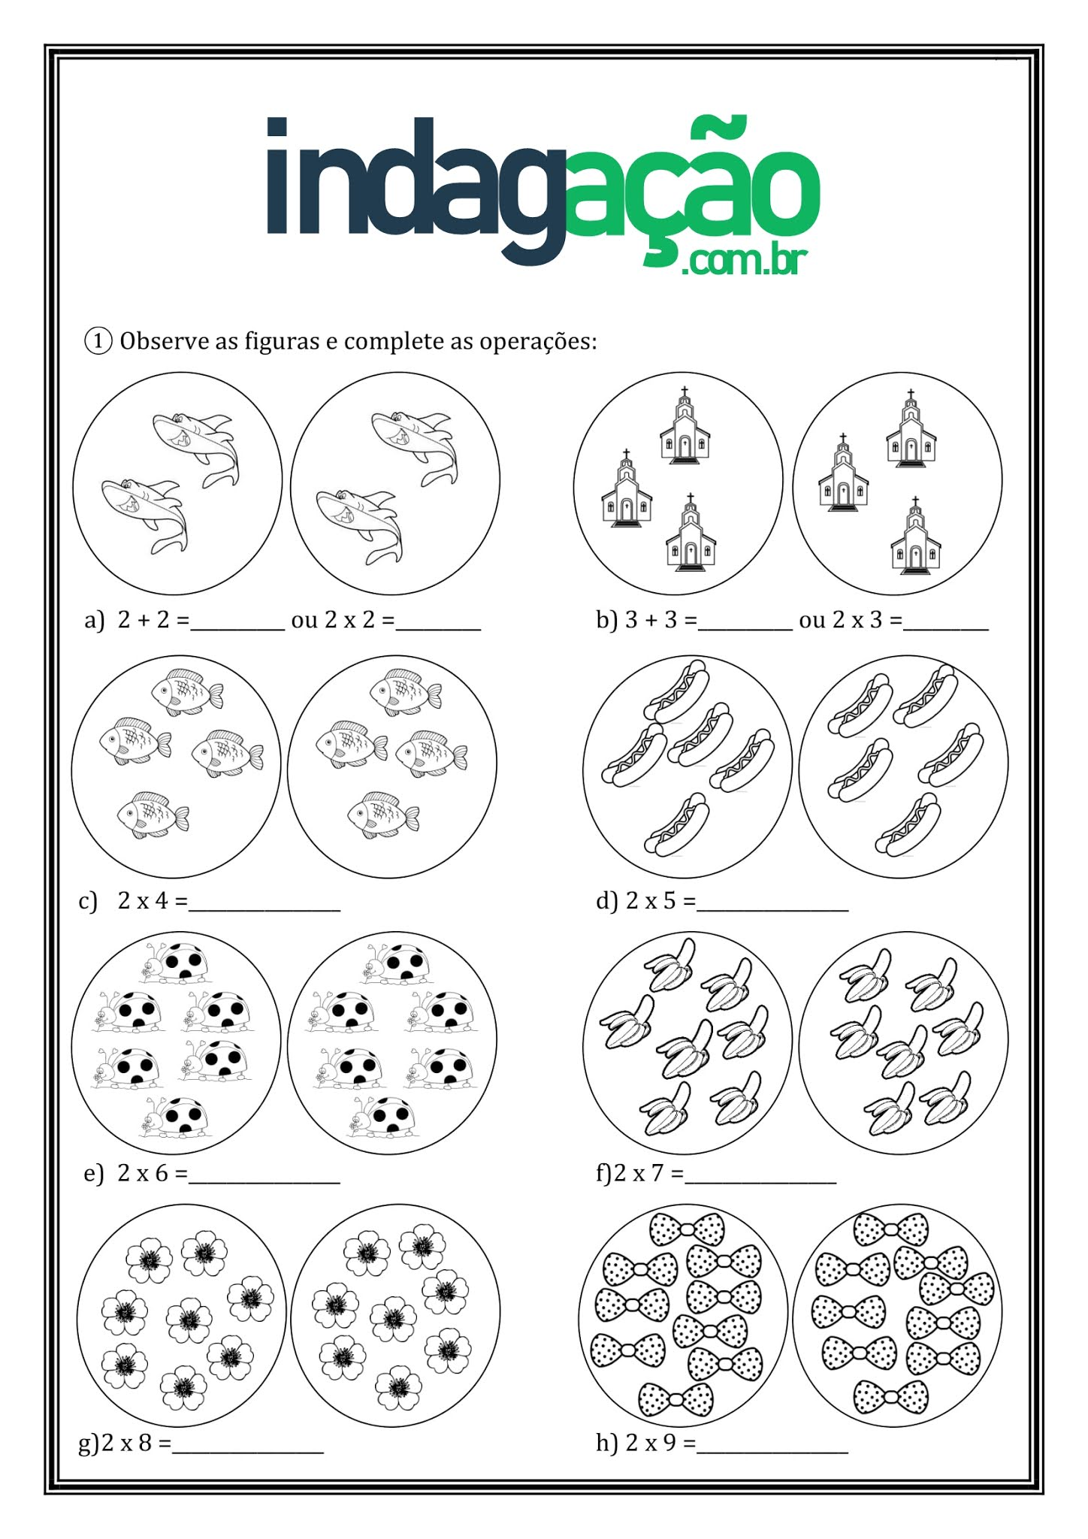



PROFESSORA: ROSELI WOLFART /IVAN SANTIN

DIA: 02 DE AGOSTO A 13 DE AGOSTO.

ALUNO:(A)___________________________________ 2º ANO MATUTINO E VESPERTINO.

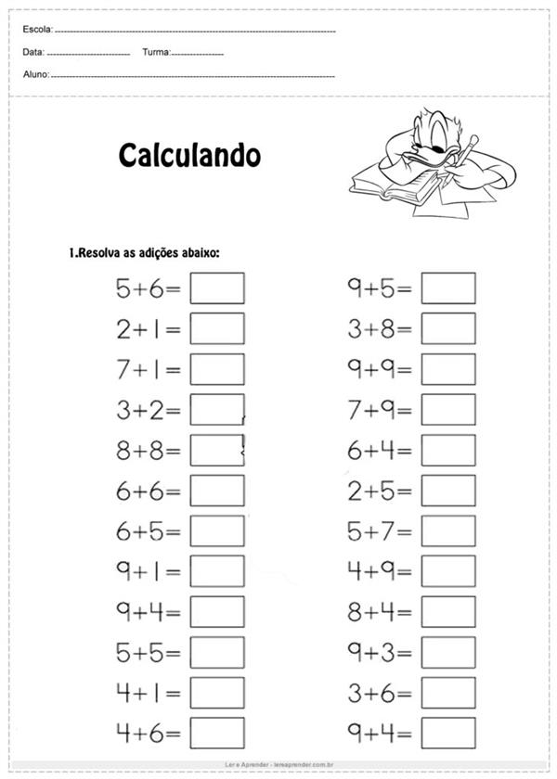



PROFESSORA: ROSELI WOLFART /IVAN SANTIN

DIA: 02 DE AGOSTO A 13 DE AGOSTO.

ALUNO:(A)___________________________________ 2º ANO MATUTINO E VESPERTINO.

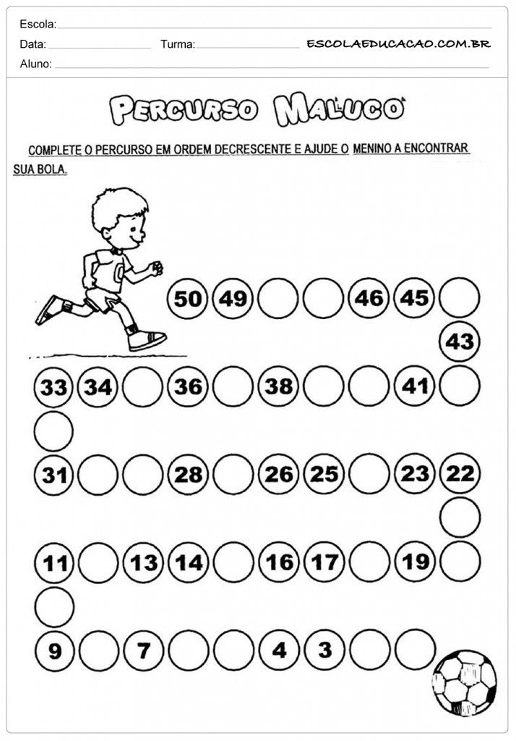



PROFESSORA: ROSELI WOLFART /IVAN SANTIN

DIA: 02 DE AGOSTO A 13 DE AGOSTO.

ALUNO:(A)___________________________________ 2º ANO MATUTINO E VESPERTINO.

